RAPORT KOŃCOWY
Z REALIZACJI DZIAŁAŃ WSKAZANYCH
W PPNIP

KONTRAKT NA ROBOTY 1B.5/2

Przebudowa mostu w celu zapewnienia minimalnego prześwitu – Most drogowy w km 2,45 rzeki Warty
w Kostrzynie nad Odrą
PROJEKT OCHRONY
PRZECIWPOWODZIOWEJ
W DORZECZU ODRY I WISŁY

WYDANIE | DATA | AUTORZY | SPRAWDZAJĄCY | APROBATA KLIENTA | OPIS
1. | 20.06.2025 | Mariusz Ciaś | Monika Ratomska-Kaczmarek | 30.06.2025
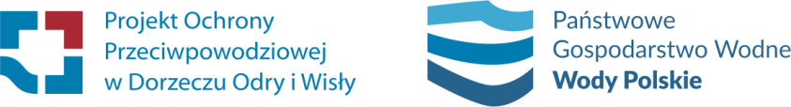
RAPORT KOŃCOWY DOTYCZĄCY REALIZACJI DZIAŁAŃ WSKAZANYCH W PLANIE POZYSKANIA NIERUCHOMOŚCI
I PRZESIEDLEŃ
PROJEKT OCHRONY PRZECIWPOWODZIOWEJ
W DORZECZU ODRY I WISŁY
Plan Pozyskania Nieruchomości i Przesiedleń jest przygotowany dla Kontraktu na roboty wdrażanego przez PAŃSTWOWE GOSPODARSTWO WODNE WODY POLSKIE - REGIONALNY ZARZĄD GOSPODARKI WODNEJ W szczecinie

PODKOMPONENT 1B:
OCHRONA PRZED POWODZIĄ NA ŚRODKOWEJ I DOLNEJ ODRZE

KONTRAKT 1B.5/2:
Przebudowa mostu w celu zapewnienia minimalnego prześwitu – Most drogowy w km 2,45 rzeki Warty w Kostrzynie nad Odrą

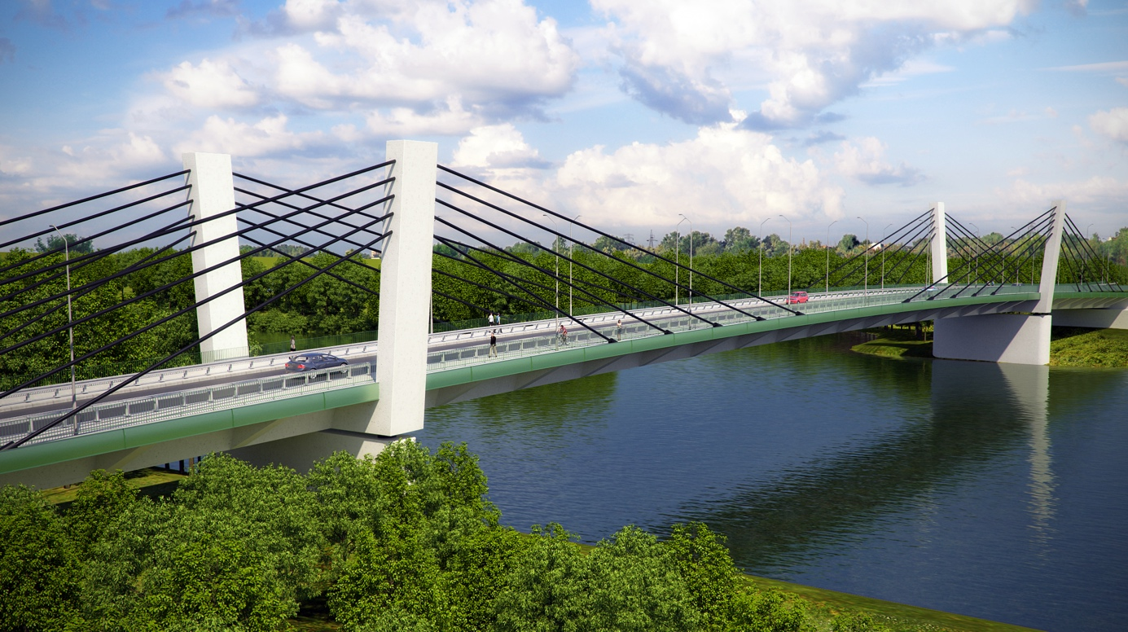
Jednostka Wdrażania Projektu:
Państwowe Gospodarstwo Wodne Wody Polskie reprezentowane przez
Dyrektora Państwowego Gospodarstwa Wodnego Wody Polskie
Regionalnego Zarządu Gospodarki Wodnej w Szczecinie
z siedzibą przy ul. Tama Pomorzańska 13 A, 70-030 Szczecin

Dokument opracowany przez:
Państwowe Gospodarstwo Wodne Wody Polskie
Regionalny Zarząd Gospodarki Wodnej w Szczecinie
Jednostkę Realizująca Projekt Ochrony Przeciwpowodziowej w Dorzeczu Odry i Wisły
Konsultant wsparcia technicznego SWECO Polska Sp. z o.o.

PROJEKT OCHRONY PRZECIWPOWODZIOWEJ
W DORZECZU ODRY I WISŁY WSPÓŁFINANSOWANY PRZEZ:
Bank Światowy, Umowa pożyczki nr 8524 PL
Bank Rozwoju Rady Europy, Umowa Ramowa Pożyczki Nr LD 1866
Budżet Państwa

Szczecin – listopad 2025 r.

Spis treści
WYKAZ SKRÓTÓW UŻYWANYCH W NINIEJSZYM OPRACOWANIU 5
1. STRESZCZENIE 7
2. WPROWADZENIE 9
3. PODSUMOWANIE GŁÓWNYCH DZIAŁAŃ ZREALIZOWANYCH W RAMACH PROJEKTU 12
3.1. Przegląd celu Projektu 12
3.2. Porozumienia dotyczące realizacji inwestycji zawarte z GDDKiA 12
3.3. Opracowanie i przyjęcie do realizacji Planu Pozyskania Nieruchomości i Przesiedleń 13
3.4. Przyjęte procedury pozyskania nieruchomości 13
3.5. Konsultacje społeczne 14
3.8. Odszkodowania i rekompensaty 17
3.9. Ocena Inwestycji przez PAP 19
4. FUNKCJONOWANIE SYSTEMU GRM 20
4.1. Opis systemu 20
4.2. Zestawienie skarg 21
4.3. Wnioski 21
5. MONITORING 22
5.1. Opis metodyki 22
5.2. Podsumowanie wskaźników, które były monitorowane 23
5.3. Wpływ Projektu na PAP i inne osoby 24
5.4. Zidentyfikowane problemy i ich rozwiązania 25
5.4.1. Dobrowolny wykup nieruchomości mieszkalnej: 26
5.4.2. Wynagrodzenie z tytułu nakładów na nieruchomość Inwestycyjną 27
6. PODUSMOWANIE 32

WYKAZ SKRÓTÓW UŻYWANYCH W NINIEJSZYM OPRACOWANIU
1B.5/2 | Oznaczenie Kontraktu na roboty 1B.5/2 Przebudowa mostu w celu zapewnienia minimalnego prześwitu – Most drogowy w km 2,45 rzeki Warty w Kostrzynie nad Odrą
Bank Światowy (BŚ) | Międzynarodowy Bank Odbudowy i Rozwoju
BKP | Biuro Koordynacji Projektu Ochrony Przeciwpowodziowej Dorzecza Odry i Wisły
BRRE | Bank Rozwoju Rady Europy (ang. Council of Europe Development Bank (CEB)
GDDKiA | Generalna Dyrekcja Dróg Krajowych i Autostrad - centralny urząd administracji rządowej odpowiedzialny za realizację budowy dróg krajowych, ekspresowych oraz autostrad
Inwestycja/Przedsięwzięcie | Przebudowa mostu w celu zapewnienia minimalnego prześwitu – Most drogowy w km 2,45 rzeki Warty w Kostrzynie nad Odrą
JRP | Jednostka Realizująca Projekt – wyodrębniona w ramach JWP komórka organizacyjna odpowiedzialna za realizację Projektu
JWP/ Zamawiający/Inwestor | Jednostka Wdrażania Projektu Państwowe Gospodarstwo Wodne Wody Polskie Regionalny Zarząd Gospodarki Wodnej w Szczecinie  ul. Tama Pomorzańska 13 A  70-030 Szczecin
Inżynier – Konsultant | Sweco Polska sp. z o.o.- osoba prawna, która jest zatrudniona przez Zamawiającego do wykonania usług (m.in. opisanych w tym dokumencie)
KC | Ustawa z dnia 23 kwietnia 1964 roku Kodeks Cywilny
Kontrakt/ Zadanie/ Inwestycja | Kontrakt na roboty 1B.5/2
Obiekt | Wydzielony funkcjonalnie zakres rzeczowy, stanowiący część Zadania 1B.5/2
Oddziaływania społeczne | Wszelkie bezpośrednie straty, ekonomiczne i społeczne oddziaływania wynikające z wywłaszczenia nieruchomości, stałego ograniczenia dotychczasowego sposobu użytkowania lub dostępu do nieruchomości
OP 4.12 | Oznaczenie dokumentu zawierającego zasady przeprowadzania przymusowych przesiedleń wymagane przy finansowaniu Zadania z pożyczki Banku Światowego – Polityka Operacyjna 4.12 – Przymusowe Przesiedlenia.
PAP | Osoba (-y) dotknięta (-e) skutkami realizacji Projektu (Project Affected Person(s))
PGW WP | Państwowe Gospodarstwo Wodne Wody Polskie
PPNiP | Plan Pozyskania Nieruchomości i Przesiedleń
Projekt/POPDOW | Projekt ochrony przeciwpowodziowej w dorzeczu Odry i Wisły
PZŚ | Plan Zarządzania Środowiskiem
Specustawa drogowa | Ustawa z dnia 10 kwietnia 2003 r. o szczególnych zasadach przygotowania i realizacji inwestycji w zakresie dróg publicznych
Specustawa powodziowa | Ustawa z dnia 8 lipca 2010 r. o szczególnych zasadach przygotowania do realizacji inwestycji w zakresie budowli przeciwpowodziowych
TO | Trwałe ograniczenie w sposobie korzystania z nieruchomości
UGN | Ustawa z dnia 21 sierpnia 1997 roku o gospodarce nieruchomościami
Wartość odtworzeniowa | Odszkodowanie za utratę dóbr wycenione w oparciu o ich wartość odtworzeniową/rynkową wraz ze wszelkimi kosztami transakcyjnymi (np. podatki i opłaty rejestracyjne), którego celem jest wystarczająco efektywne zastąpienie utraconych dóbr (wartość odtworzeniowa). Wartość odtworzeniowa to kwota potrzebna do zastąpienia utraconych aktywów bez uwzględniania amortyzacji aktywów wynikającej z wieku, stanu lub innego czynnika związanego z aktywami.
Wykonawca | Warbud Spółka Akcyjna - osoba prawna realizująca Kontrakt na roboty 1B.5/2
ZRID | Decyzja o zezwoleniu na realizację inwestycji drogowej

1. STRESZCZENIE
Przedmiot Zadania: | Przebudowa mostu w celu zapewnienia minimalnego prześwitu – Most drogowy w km 2,45 rzeki Warty w Kostrzynie nad Odrą
Data zakończenia realizacji Inwestycji  (zakończenia robót): | 13 października 2025 roku
Data otrzymania „NO”  dla PPNiP: | 2 września 2020 roku
Data wydania decyzji zezwalającej na realizację inwestycji drogowej | 26 lutego 2021 roku
Liczba i kategoria PAP: | Łączna liczba: 7 (siedem), w tym:  - właściciele nieruchomości lub użytkownicy wieczyści: 2 (dwie) osoby fizyczne;  - właściciele nieruchomości lub użytkownicy wieczyści: 2 (dwie) spółki prawa handlowego  - właściciele nieruchomości lub użytkownicy wieczyści: 2 (dwa) podmioty publiczne;  - bezumowny użytkownik nieruchomości: 1 (jedna) osoba fizyczna
Suma odszkodowań: | 1.385.939,86 złotych
Liczba nieruchomości inwestycyjnych: | Łącznie 20 (dwadzieścia) nieruchomości, w tym:  - 4 (cztery) działki stanowiące własność lub użytkowanie wieczyste osób fizycznych;  - 2 (dwie) działki stanowiące własność lub użytkowanie wieczyste spółek prawa handlowego  - 14 (czternaście) działek stanowiących własność lub użytkowanie wieczyste podmiotów publicznych
Liczba działek podlegających wywłaszczeniu | Łącznie 17 (siedemnaście) nieruchomości, w tym:  - 4 (cztery) działki stanowiące własność lub użytkowanie wieczyste osób fizycznych;  - 2 (dwie) działki stanowiące własność lub użytkowanie wieczyste spółek prawa handlowego  - 11 (jedenaście) działek stanowiących własność lub użytkowanie wieczyste podmiotów publicznych
Liczba działek objętych trwałym ograniczeniem | 1 (jedna) nieruchomość stanowiąca własność spółki prawa handlowego
Liczba działek objętych czasowym ograniczeniem | 1 (jedna) nieruchomość stanowiąca własność podmiotu publicznego
Liczba osób przesiedlonych | 1
Mechanizm rozpatrywania skarg | 0
Kluczowe zagadnienia: | - wywłaszczenia i wypłata odszkodowań  - zawarcie porozumienia z GDDKiA w celu zapewnienia realizacji celów Polityki O.P 4.12  - dobrowolne przesiedlenie 1 PAP (szczegółowy opis: Rozdział 5.4.1. Dobrowolny wykup nieruchomości mieszkalnej)  - wypłata odszkodowania z tytułu utraconych dochodów osiąganych w ramach działalności gospodarczej prowadzonej przez PAP spowodowanych realizacją Inwestycji (szczegółowy opis: Rozdział 5.4.2. Odszkodowanie z tytułu utraconych dochodów)  - wypłata odszkodowania za nakłady na nieruchomość posiadaną bez tytułu prawnego (szczegółowy opis: Rozdział 5.4.3. Wynagrodzenie z tytułu nakładów na nieruchomość Inwestycyjną)  - regulacja stanu prawnego nieruchomości poprzez ustanowienie służebności (szczegółowy opis: Rozdział 5.4.4. Regulacja stanu prawnego nieruchomości poprzez ustanowienie służebności)  - realizacja robót dodatkowych spełniających oczekiwania PAP (szczegółowy opis: Rozdział 5.4.5. Realizacja robót dodatkowych spełniających oczekiwania PAP)
Kluczowe osiągnięcia: | - zrealizowano 100% celów Polityki O.P.4.12 (szczegółowy opis – rozdział 6. Podsumowanie)  - dobrowolnie przesiedlono PAP do nowej lokalizacji zapewniając jej środki finansowe na wybudowanie nowej nieruchomości (szczegółowy opis: Rozdział 5.4.1. Dobrowolny wykup nieruchomości mieszkalnej)  - oszacowano i na podstawie porozumienia wypłacono odszkodowanie z tytułu utraconych dochodów osiąganych przez PAP z prowadzonej działalności gospodarczej (szczegółowy opis: Rozdział 5.4.2. Odszkodowanie z tytułu utraconych dochodów)  - wypłacono odszkodowania na rzecz podmiotów podlegających wywłaszczeniu oraz dla użytkowników nieruchomości z tytułu utraty obiektów, nasadzeń i ulepszeń nieruchomości (szczegółowy opis – rozdział 3.7. odszkodowania i rekompensaty)  - uregulowano stan prawny nieruchomości poprzez ustanowienie służebności przesyłu (szczegółowy opis: Rozdział 5.4.4. Regulacja stanu prawnego nieruchomości poprzez ustanowienie służebności)
Nierozstrzygnięte problemy: | Brak

2. WPROWADZENIE
Niniejszy dokument został przygotowany zgodnie z wymogami określonymi w Podręczniku Operacyjnym Projektu oraz Ramowym dokumencie dotyczącym Przesiedleń i Pozyskania Nieruchomości (wraz z 2 aktualizacjami: Aktualizacja nr 1 – Ramowy dokument dotyczący Przesiedleń i Pozyskiwania Nieruchomości (Czerwiec 2022) i Aktualizacja nr 2 – Ramowy dokument dotyczący Przesiedleń i Pozyskiwania Nieruchomości (Listopad 2023)) w celu udokumentowania procesu pozyskania nieruchomości i oceny, czy spełnił on wymagania i wytyczne zawarte w polityce operacyjnej Banku Światowego OP 4.12. Przesiedlenia oraz czy istnieją jakiekolwiek przestrzenie, które powinny zostać wypełnione lub wymagają reakcji Inwestora.
W niniejszym Raporcie końcowym przedstawiono sprawozdanie z realizacji działań zaplanowanych w PPNiP dla Kontraktu na roboty 1B.5/2 – Przebudowa mostu w celu zapewnienia minimalnego prześwitu – Most drogowy w km 2,45 rzeki Warty w Kostrzynie nad Odrą.
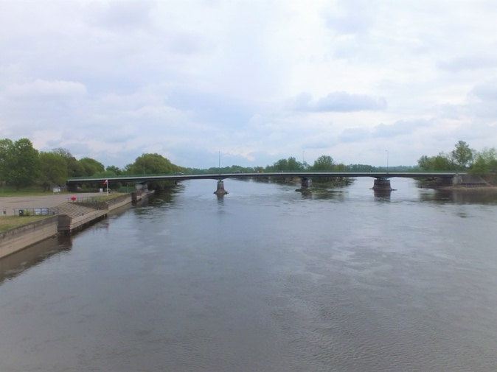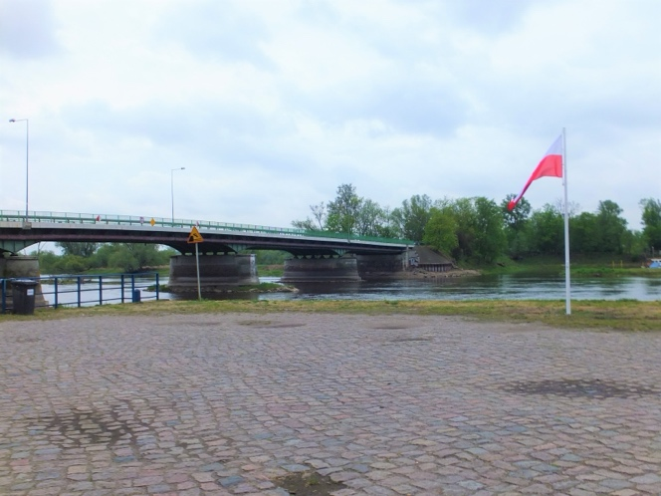
Fot. numer 1 i numer 2: Przebudowany most w stanie poprzedzającym realizację Inwestycji
Zgodnie z założeniami przyjętymi w Planie Pozyskania Nieruchomości i Przesiedleń ocena ex-post powinna zostać przeprowadzona po zakończeniu realizacji robót w ramach Zadania. Z uwagi jednak na zrealizowanie całości zaplanowanych działań obecnie jest możliwe potwierdzenie, że jego cele zostały spełnione i odpowiednio udokumentowane. Obecnie nie diagnozuje się dalszych zagadnień dotyczących oddziaływań. Jeżeli w toku dalszej realizacji robót budowlanych zmieni się zakres oddziaływań lub powstaną dodatkowe sporządzony zostanie suplement do niniejszego dokumentu.
Stwierdza się, że wszystkie działania opisane w PPNiP zostały wprowadzone, a każdy podmiot, na który oddziałuje przedsięwzięcie (rodzina, pojedyncze osoby, podmioty publiczne) uzyskał kompensację (odszkodowanie) i ich poziom życia poprawił się lub przynajmniej został odtworzony.
Zadanie obejmowało rozbudowę drogi krajowej DK 31 poprzez rozbiórkę i budowę mostu drogowego w celu zapewnienia minimalnego prześwitu dla umożliwienia pracy lodołamaczy oraz nieskrępowanego pochodu kry lodowej. Nowy obiekt mostowy osiągnie prześwit wynoszący 5,25 m ponad poziom WWŻ (najwyższa woda żeglowna).
Kluczowe daty realizacji Kontraktu:
- Data podpisania umowy: 16 lipca 2021 roku;
- Data przekazania terenu budowy: 31 sierpnia 2021 roku
- Data zakończenia robót: 8 października 2025 roku
- Data zakończenia Okresu Gwarancji Jakości i Rękojmi: 8 października 2035 roku

Przebudowie obiektu towarzyszyło dostosowanie infrastruktury drogowej i budowa ciągu pieszo-rowerowego Roboty budowlane obejmowały również przebudowę sieci: energetycznej, teletechnicznej, wodociągowej, gazowej, kanalizacji deszczowej, a także budowę kanalizacji deszczowej w rejonie obiektu mostowego.
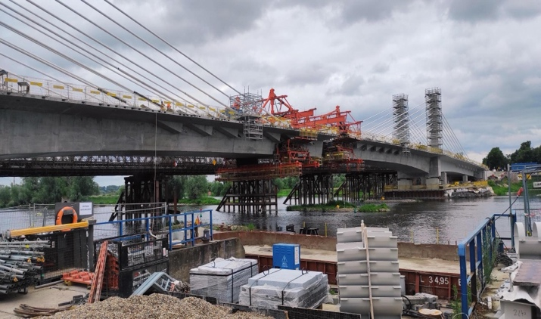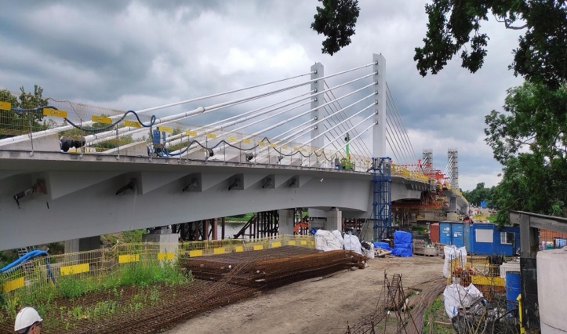
Fot. numer 3 i numer 4: Poglądowe zdjęcia z realizacji Inwestycji na dzień sporządzenia Raportu końcowego
Zakres rzeczowy inwestycji nie uległ zmianie w stosunku do jego charakterystyki określonej w Planie Pozyskania Nieruchomości i Przesiedleń dla niniejszego Zadania. Ponadto nie zmienił się zakres oddziaływań w stosunku do zakresu, który przewidziany został w PPNiP. Liczba i rodzaj osób dotkniętych inwestycją pozostała bez zmian w porównywaniu z PPNiP. Jednak w trakcie realizacji zadania ujawniły się nowe okoliczności, które doprowadziły do ​​zmiany rodzaju rekompensaty dla jednego z PAP. Uznano, że zarówno realizacja robót budowlanych jak i późniejsza eksploatacja budynku mieszkalnego istotnie obniży warunki korzystania z nieruchomości w porównaniu ze stanem sprzed Inwestycji. W rezultacie ustalenia zwiększenia zakresu oddziaływania, na wniosek PAP dokonano dobrowolnego nabycia całej nieruchomości wraz z budynkiem mieszkalnym i towarzyszącą zabudową. Szczegółowy opis zagadnienia został przedstawiony w Rozdziale 5.4.1. Dobrowolny wykup nieruchomości mieszkalnej. Dodatkowo uznano, że realizacja Inwestycji negatywnie wpłynęła na działalność gospodarczą prowadzoną przez PAP w bezpośrednim sąsiedztwie placu budowy. W początkowym okresie, realizacja robót budowlanych ograniczyła i utrudniła prowadzenie tej działalności. Następnie, z uwagi na utrudnienia w dostępie do nieruchomości oraz częste i powtarzające się czasowe wyłączenia dostępu dalsze prowadzenie działalności zostało uniemożliwione. W konsekwencji uznano, że zgodnie z Polityką OP 4.12 utracone przez PAP dochody powinny zostać objęte odszkodowaniem. Inwestor dokonał szacowania utraconych dochodów, których wysokość została zaakceptowana przez PAP. Szczegółowy opis postępowania został przedstawiony w Rozdziale 5.4.2. Odszkodowanie z tytułu utraconych dochodów. Inwestycja realizowana była na terenie 20 nieruchomości. Inwestor przed rozpoczęciem inwestycji dysponował prawem do 2 (dwóch) nieruchomości, które stanowiły wody płynące i pozostawały w zasobie PGW WP oraz prawem do 1 (jednej) nieruchomości stanowiącej drogę krajową w zasobie Skarbu Państwa. Nieruchomości te nie wymagały przejęcia. Pozostałe 17 (siedemnaście) działek wymagało nabycia, z których 6 (sześć) było przedmiotem prawa własności lub użytkowania wieczystego przysługującemu podmiotom prywatnym. Pozostałe nieruchomości stanowiły własność Parku Narodowego "Ujście Warty" (1 nieruchomość) i Miasta Kostrzyn nad Odrą (10 nieruchomości). Szczegółowe zestawienie nieruchomości inwestycyjnych zawarte zostało w Załączniku numer 1. Zestawienie nieruchomości, na których realizowana była Inwestycja. Dodatkowo, w wyniku dwóch zamian ZRID doszło do czasowego ograniczenia jednej nieruchomości stanowiącej własność podmiotu publicznego. Zajęcie ma charakter czasowy w celu budowy platformy roboczej niezbędnej w toku realizacji robót budowlanych. Obok nieruchomości inwestycyjnych, za niezbędną uznano 1 (jedną) nieruchomości prywatną należącą do spółki prawa handlowego, która została trwale ograniczona poprzez ustanowienie służebności w celu przebudowy przyłącza energetycznego. Służebność została ustanowiona na koszt Inwestora na rzecz publicznego podmiotu przesyłowego prowadzącego działalność gospodarczą w zakresie dystrybucji energii.
Na obszarze realizacji Zadania nie znajdowały się budynki mieszkalne, które można było uznać za budynki mieszkalne w rozumieniu prawa budowlanego. Zabudowa mieszkalna, znajdowała się na nieruchomościach sąsiednich do pasa drogowego, który stanowił teren inwestycji. Zabudowa mieszalna oddalona była od terenu inwestycji o około 10 (dziesięć) metrów. Z wyjątkiem dobrowolnego przesiedlenia (szczegóły opisane w Rozdziale 5.4.1. Dobrowolny wykup nieruchomości mieszkalnej) nie stwierdzono istotnych utrudnień lub ograniczeń oddziałujących negatywnie na warunki korzystania z nieruchomości przez osoby prywatne. Zrealizowane wywłaszczenia oraz realizacja Kontraktu nie skutkowała innymi niż opisane w niniejszym dokumencie utrudnieniami w prowadzeniu działalności gospodarczej lub zmniejszeniem uzyskiwanych dochodów z działalności.
Poniżej zamieszczone zostały adresy stron, na których udostępniane były informacje dotyczące realizacji Inwestycji oraz o opracowaniu PPNiP:
- www.wszczecinie.pl;
- www.odrapcu.pl (poprzednio: www.odrapcu2019.odrapcu.pl);
- www.gov.pl/wody-polskie-szczecin (poprzednio: www.bs.rzgw.szczecin.pl);
- www.kostrzyn.pl
Wersja papierowa PPNiP dostępna była ponadto w siedzibie:
- PGW WP RZGW w Szczecinie;
- Urzędu Miasta Kostrzyna nad Odrą;
- Jednostki Realizującej Projekt Ochrony Przeciwpowodziowej Dorzecza Odry i Wisły (JRP).

3. PODSUMOWANIE GŁÓWNYCH DZIAŁAŃ ZREALIZOWANYCH
W RAMACH PROJEKTU

3.1. Przegląd celu Projektu
Głównym celem POPDOW jest ochrona mieszkańców na obszarach zalewowych w określonych częściach dorzeczy dwóch największych rzek w Polsce – Wisły oraz Odry – przed poważnymi powodziami. W ramach jednego z podkompontentów Projektu realizowane było niniejsze Zadanie, które miało na celu ochronę przed powodzią na Środkowej i Dolnej Odrze, obejmując obszary najbardziej zagrożone wystąpieniem powodzi, w celu umożliwienia prowadzenia skutecznej i bezpiecznej akcji lodołamania na obszarach gmin wskazanych w rozdziale 1.

3.2. Porozumienia dotyczące realizacji inwestycji zawarte z GDDKiA
Realizacja Zadania przebiegała na podstawie przepisów Specustawy drogowej. Zgodnie z treścią art. 11a Specustawy drogowej wojewoda wydaje decyzję o zezwoleniu na realizację inwestycji drogowej na wniosek właściwego zarządcy drogi, którym w przypadku drogi krajowej DK 31 była GDDKiA. Ponieważ Inwestor nie był według przepisów prawa polskiego podmiotem uprawnionym do złożenia wniosku o wystąpienie o wydanie ZRID, z przyczyn formalnoprawnych pomiędzy PGW WP a GDDKiA zawarte zostało w dniu 7 sierpnia 2018 r. porozumienie regulujące zasady przygotowania i realizacji Inwestycji. Na jego podstawie PGW WP zobowiązało się do sfinansowania wszelkich kosztów związanych z Inwestycją.
W celu ustalania zasad finasowania kosztów odszkodowań z tytułu wywłaszczenia lub ograniczenia nieruchomości w dniu 29 lipca 2020 r. zawarte zostało dodatkowe porozumienie określające zasady wypłaty odszkodowań. Uzgodniono, że na poczet przyszłych kosztów, PGW WP przekaże GDDKiA zaliczkę w kwocie 924.200,00 złotych. Zaliczka miała zostać przeznaczona na poczet wszystkich kosztów związanych z ustaleniem i wypłatą odszkodowań w kwotach uzgodnionych z właścicielami nieruchomości lub określonych w decyzjach odszkodowawczych. Po zakończeniu procesu wypłaty odszkodowań ewentualnie niewykorzystana część zaliczki podlegała zwrotowi na rzecz PGW WP. Ewentualne niedobory zobowiązało się pokryć PGW WP. Dodatkowo, postanowienia porozumienia potwierdzały obowiązek stosowania w procesie wypłaty odszkodowań zasady określone w PPNiP oraz polityce Banku Światowego - Polityka Operacyjna OP 4.12.
Przyjęta metoda postępowania oraz jej uzasadnienie zostało szczegółowo opisane Planie Pozyskania Nieruchomości i Przesiedleń w rozdziale 6.3. Pozyskiwanie nieruchomości - zasady i procedury w świetle przepisów ustawy z dnia 10 kwietnia 2003 roku o szczególnych zasadach przygotowania i realizacji inwestycji w zakresie dróg publicznych, zwanej dalej „specustawą drogową”. Wprowadzone rozwiązanie zostało ocenione pozytywnie i otrzymało akceptację poprzez udzielenie klauzuli no objection dla PPNiP.
Wypłacona GDDKiA zaliczka została w części wykorzystana na poczet odszkodowań oraz koszty sporządzenia operatów szacunkowych określających wysokość należnych odszkodowań. Z zaliczki GDDKiA wypłaciła łącznie kwotę 584.197,50 złotych. Każdy wydatek został poniesiony na podstawie decyzji lub umowy. Wszystkie wydatki udokumentowano poprzez dostarczenie Inwestorowi potwierdzenia przelewów.
W listopadzie 2024 r., po zakończeniu procesu wypłaty odszkodowań, dokonano rozliczenia zaliczki. GDDKiA przekazało na rzecz PGW WP niewykorzystaną zaliczkę w kwocie 340.002,50 złotych.

3.3. Opracowanie i przyjęcie do realizacji Planu Pozyskania Nieruchomości
i Przesiedleń
Dla przedmiotowego Zadania Inwestor opracował Plan Pozyskania Nieruchomości i Przesiedleń dla Kontraktu 1B.5/2 Przebudowa mostu w celu zapewnienia minimalnego prześwitu – Most drogowy w km 2,45 rzeki Warty w Kostrzynie nad Odrą realizowanego w ramach Projektu ochrony przeciwpowodziowej w dorzeczu Odry i Wisły (POPDOW), współfinansowanego przez Międzynarodowy Bank Odbudowy i Rozwoju (Bank Światowy) (umowa pożyczki z 10 września 2015 r.), Bank Rozwoju Rady Europy (BRRE) (umowa kredytu 24 maja 2016 r.) oraz budżet Państwa.
Po zakończeniu prac nad projektem PPNiP i uzyskaniu na jego podstawie akceptacji Banku Światowego (otrzymano wstępną akceptację Banku Światowego tzw. „OK” dla projektu PPNiP) rozpoczęto procedurę upublicznienia. Dokument poddany został konsultacjom społecznym zgodnie z zasadami opisanymi w rozdziale 8. Konsultacje społeczne PPNiP.
W ramach upubliczniania dokumentu nie zostały złożone jakiekolwiek wnioski i uwagi, a tym samym PPNiP nie był uzupełniany. Dla dokumentu uzyskano w dniu 2 września 2020 r. „No objection” Banku Światowego. Dokument końcowy PPNiP po uzyskaniu klauzuli „No objection” BŚ został udostępniony zainteresowanym stronom tj. opublikowany na stronach internetowych JWP oraz Biura Koordynacji Projektu Ochrony Przeciwpowodziowej Dorzecza Odry i Wisły i pozostał tam do czasu zakończenia realizacji Kontraktu. Zapisy PPNiP były wdrażane tak przed rozpoczęciem, jak i przez cały okres realizacji robót budowlanych.

3.4. Przyjęte procedury pozyskania nieruchomości
Wszelkie przyjęte i opisane w Planie Pozyskania Nieruchomości i Przesiedleń procedury związane z nabywaniem nieruchomości i wypłatą odszkodowań na rzecz PAPs zostały zachowane.
Inwestycja nie była realizowana na podstawie przepisów ustawy z dnia 8 lipca 2010 roku o szczególnych zasadach przygotowania do realizacji inwestycji w zakresie budowli przeciwpowodziowych, która reguluje szczegółowe zasady i warunki przygotowywania inwestycji w zakresie budowli przeciwpowodziowych oraz stacji radarów meteorologicznych. Niniejsze przedsięwzięcia nie mieści się bowiem w pojęciu budowli przeciwpowodziowych zgodnie z tekstem ustawy. Wobec powyższego wszelkie odszkodowania pieniężne bądź inne formy rekompensat realizowane były na podstawie porozumień lub decyzji odszkodowawczych stosownie do przepisów Specustawy drogowej. Zaznaczyć należy, że procedura wypłaty odszkodowań określona w Specustawie drogowej jest zasadniczo zbieżna z procedurą określoną w Specustawie przeciwpowodziowej.
Realizacja Zadania wymagała pozyskania praw do 17 (siedemnastu) nieruchomości, z których wyłącznie 6 (sześć) stanowiło przedmiot prawa własności lub użytkowania wieczystego podmiotów prywatnych. Pozostałe nieruchomości niezbędne do pozyskania, na których realizowana była inwestycja stanowiły przedmiot własności lub użytkowania wieczystego przysługującego podmiotom publicznym: Park Narodowy "Ujście Warty" (1 nieruchomość) i Miasto Kostrzyn nad Odrą (10 nieruchomości).
Zgodnie z przepisami Specustawy drogowej, pozyskanie nieruchomości bądź ich części, a także trwałe i czasowe ograniczenie sposobu korzystania z nieruchomości lub jej części nastąpiło w decyzji o zezwoleniu na realizację inwestycji drogowej (ZRID). Przedmiotową decyzję wydał w dniu 26 lutego 2021 roku Wojewoda Lubuski, na wniosek GDDKiA, który pełnił funkcję inwestora w rozumieniu przepisów prawa administracyjnego. Od decyzji Wojewody Lubuskiego nie zostało wniesione odwołanie.
Z uwagi na konieczność czasowego zajęcia jednej dodatkowej nieruchomości w celu budowy i użytkowania tymczasowego obiektu budowalnego - platformy roboczej, złożono wnioski o zmianę decyzji ZRID. Przedmiotem zmiany była nieruchomość, która stanowiła własność Miasta Kostrzyn nad Odrą. Weryfikacja stanu nieruchomości potwierdziła, że nieruchomość nie jest użytkowana, nie była również przedmiotem umowy najmu lub dzierżawy. Uwzględniając wnioski Inwestora, decyzja ZRID została dwukrotnie zmieniona w toku realizacji Inwestycji w następującym zakresie:
- Pierwsza zmiana nastąpiła na podstawie decyzji nr 1/2022 z dnia 23 maja 2022 roku wydanej przez Wojewodę Lubuskiego. Zmiana wynikała ze zwiększenia liczby podpór mostu tymczasowego oraz budowę tymczasowej platformy roboczej. W wyniku zmiany doszło do czasowego zajęcia jednej dodatkowej nieruchomości. Właścicielem nieruchomości był pomiot publiczny - Miasto Kostrzyn nad Odrą. Podmiot ten został uwzględniony w katalogu PAP.
- Druga zmiana nastąpiła na podstawie decyzji numer 4/2025 z dnia 5 maja 2025 r. wydanej przez Wojewodę Lubuskiego. Zmiana była konsekwencją zmiany decyzji środowiskowej oraz konieczności zwiększenia powierzchni czasowego zajęcia nieruchomości. Dodatkowe ograniczenia wynikające ze zmiany dotyczyły tej samej nieruchomości, która podlegała czasowemu ograniczeniu wprowadzonemu pierwszą zmianą ZRID. Zwiększeniu podlegała wyłączenie powierzchnia działki.
Z mocy samego prawa uzyskanie przez decyzję ZRID przymiotu ostateczności spowodowało powstanie m.in. następujących skutków prawnych: nabycie przez Skarb Państwa własności nieruchomości wydzielonych liniami rozgraniczającymi teren ustalonymi w decyzji ZRID, wygaśnięcie ograniczonych praw rzeczowych na nieruchomości lub prawie użytkowania wieczystego tej nieruchomości, nabycie prawa użytkowania wieczystego nieruchomości gruntowych oraz prawa własności budynków, innych urządzeń i lokali znajdujących się na tych nieruchomościach, powstanie obowiązku ustalenia wysokości i wypłaty odszkodowania w określonych przypadkach. Decyzja ZRID - po uzyskaniu przymiotu ostateczności - stanowiła ponadto podstawę ujawnienia w księgach wieczystych i katastrze nieruchomości prawa do tych nieruchomości.

3.5. Konsultacje społeczne
Realizacja Zadania poprzedzona została przeprowadzeniem badań socjoekonomicznych i przygotowaniem studium socjoekonomicznego. Na podstawie zebranych danych o właścicielach i podmiotach korzystających z nieruchomości inwestycyjnych zaprojektowano plan konsultacji społecznych w ramach którego przedstawiano propozycje minimalizacji oddziaływań. Zebrane w czasie konsultacji społecznych oczekiwania, po dokonaniu analizy technicznej zostały przekazane w celu uwzględnienia w projekcie budowlanym.

W dniu 14 grudnia 2018 roku w siedzibie Miasta Kostrzyn nad Odrą przeprowadzono spotkanie konsultacyjne, na które zostały zaproszone podmioty posiadające status podmiotu dotkniętego skutkami realizacji inwestycji oraz podmioty które mogą znajdować się potencjalnie w grupie podmiotów dotkniętych oddziaływaniem. Na spotkanie zaproszono ponad 30 osób. Spotkanie miało otwarty charakter, w którym zapewniono możliwość udziału każdej zainteresowanej osobie.
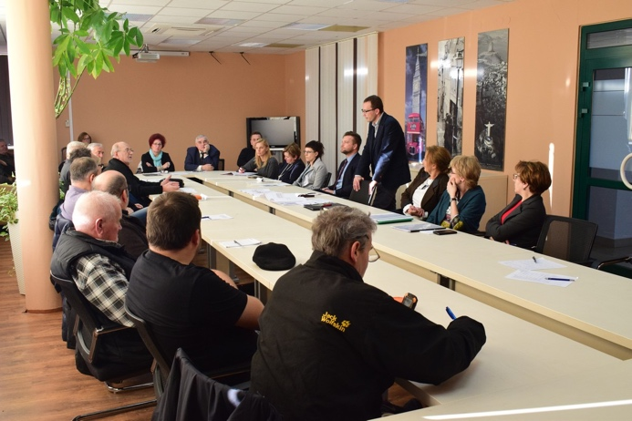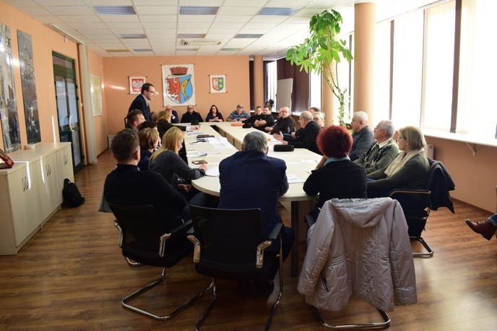
Fot. numer 5 i numer 6: Spotkanie z dnia 14 grudnia 2018 roku
W trakcie spotkania przedstawione zostały postulaty oraz wnioski dotyczące minimalizacji skutków realizacji inwestycji. Analiza techniczna pozwoliła na ich uwzględnienie w dokumentacji budowlanej albowiem ich przedmiotem było głównie zapewnienie dostępu do nieruchomości osób prywatnych w okresie realizacji robót budowlanych oraz harmonogramu realizacji poszczególnych etapów prowadzonych robót budowalnych.
Działania minimalizujące, w tym konsultacje społeczne, spotkania indywidualne i rozmowy telefoniczne skierowane były do podmiotów znajdujących się lub mogących potencjalnie znajdować się w zasięgu oddziaływania inwestycji. Przez cały okres realizacji Zadania pozostawano w stałym kontakcie z PAP, organizowano spotkania, kontaktowano się listownie i telefonicznie. Szczegółowa lista spotkań oraz ich przedmiot została przedstawiona w Załączniku numer 2 Zestawienie spotkań. Każdemu z PAP przekazane zostały dane kontaktowe do przedstawicieli Konsultanta, aby ułatwić wyjaśnianie ewentualnych wątpliwości czy rozwiązywanie skarg. Osoby zainteresowane miały zagwarantowaną możliwość pozyskania informacji o Inwestycji, z której wielokrotnie korzystano. Oczekiwane informacje dotyczyły harmonogramu Inwestycji, wpływu Inwestycji na sytuację majątkową, etapu procedury odszkodowawczej lub negocjacji kwoty odszkodowań.
Zwrócić należy uwagę, że część okresu realizacji Inwestycji przypadała w okresie pandemii COVID-19, w której obowiązywały liczne restrykcje w zakresie spotkań. Pomimo tej okoliczności stworzono mechanizmy (kontakt telefoniczny, informacje udzielane PAPs mailowo, konsultacje społeczne on-line) gwarantujące bieżące przekazywanie informacji o Inwestycji aby nie powstały negatywne skutki w zakresie wdrażania OP 4.12.

3.6. Wnioski złożone w okresie upublicznienia PPNiP:
W okresie upublicznienia PPNiP przeprowadzone rozmowy bezpośrednie z 7 osobami dotkniętymi skutkami realizacji inwestycji.
Istotny wniosek otrzymamy przez Inwestora dotyczył nabycia nieruchomości przylegającej do terenu Inwestycji (patrz: Rozdział 5.4.1. Dobrowolny wykup nieruchomości mieszkalne). Pozostałe zagadnienia intersujące PAPs dotyczyły harmonogramu prac, dostępu do nieruchomości w okresie prowadzenia robót budowalnych oraz zasady ustalenia wysokości odszkodowań. Każdy z PAPs otrzymał oczekiwane informacje, a Inwestor zobowiązał się do zapewnienia nieprzerwanego dostępu do każdej z nieruchomości w okresie prowadzenia robót budowlanych. Realizując zapewnienia, Inwestor nałożył na Wykonawcę robót obowiązek wprowadzenia organizacji ruchu w obrębie terenu budowy w sposób umożliwiający dostęp do każdej nieruchomości zabudowanej budynkiem mieszkalnym.
W trakcie spotkań omówiono również kwestie związane ze sposobem odtworzenia i regulacji ogrodzeń nieruchomości. Uzgodniono, że w przypadku czasowej rozbiórki ogrodzeń zapewnione zostanie ogrodzenie tymczasowe, a po zakończeniu prac ogrodzenia odtworzone zostaną z dotychczasowych elementów tak aby zachować ich wartość estetyczną. Szczegółowe uzgodnione miałby być dokonywane bezpośrednio przed rozpoczęciem robót budowanych w zakresie oddziałującym na nieruchomość.
3.7. Konsultacje społeczne związane z upublicznieniem PPNiP:
Po opracowaniu projektu dokumentu PPNiP i uzyskaniu na jego podstawie akceptacji Banku Światowego dla rozpoczęcia procedury upubliczniania, dokument został poddany konsultacjom społecznym, które prowadzone były zgodnie z polityką operacyjną Banku Światowego OP 4.12. i zgodnie z procedurami przewidzianymi w PPNiP. Wersja elektroniczna projektu PPNiP oraz informacja o debacie publicznej nad projektem PPNiP, jej terminie oraz miejscu zamieszczona została na publicznie dostępnych stronach internetowych:

- PGW WP RZGW w Szczecinie - https://www.gov.pl/web/wody-polskie-szczecin
- PGW WP RZGW w Szczecinie (strona internetowa Projektu) - (wówczas był to adres: http://bs.rzgw.szczecin.pl/),
- Biura Koordynacji Projektu – www.odrapcu.pl (wówczas był to adres: http://odrapcu2019.odrapcu.pl/),
- Miasta Kostrzyn nad Odrą - www.kostrzyn.pl.

Wersja papierowa wyłożona została do wglądu zainteresowanych w siedzibach:
- PGW WP RZGW w Szczecinie, ul. Tama Pomorzańska 13A, 70 – 001 Szczecin;
- Jednostka Realizująca Projekt, ul. Teofila Firlika 19, 71 – 637 Szczecin (obecnie ul. Tama Pomorzańska 13A, 70 - 001 Szczecin)
- Urząd Miasta Kostrzyn nad Odrą, ul. Graniczna 2, 66 – 470 Kostrzyn nad Odrą.

Informacje o możliwości zapoznania się z tym dokumentem oraz możliwości wnoszenia wniosków i uwag wraz ze wskazaniem szczegółowych danych do kontaktu (adres e-mail, adres miejsca, w którym można było zapoznać się z projektem dokumentu, godziny urzędowania, numer telefonu i nazwisko i imię osoby do kontaktu) podane zostały do publicznej wiadomości w lokalnej prasie: Szczecińskim dodatku do Gazety Wyborczej i w „Kurierze Szczecińskim” oraz na stronach internetowych Inwestora.

Ze względu na ograniczenia, które dotyczyły życia społecznego w Polsce, spowodowane pojawieniem się wirusa SARS-CoV-2, wywołującego chorobę COVID-19 uznano, uwzględniając zalecenia Banku Światowego i konieczność zapewnienia bezpieczeństwa, że nie odbędzie się spotkanie konsultacyjne w formie debaty publicznej. Realizując obowiązek przeprowadzenia konsultacji społecznych i zapewnieniu PAP możliwości zapoznania się z dokumentem PPNiP oraz możliwości wnoszenia wniosków i uwag, podjęto decyzję o przeprowadzeniu konsultacji w formie korespondencyjnej. W ramach konsultacji do wszystkich PAP przekazano formularz do zgłaszania wniosków, uwag i pytań oraz pismo przewodnie, które zawierał w szczególności:

- prezentację i broszurę informacyjną dotyczące Projektu i Kontraktu na Zadaniu 1B.5/2,
- imię i nazwisko osoby prowadzącej sprawę,
- dane kontaktowe – numer telefonu, adres e-mail, adres korespondencyjny,
- informację, że po upływie terminu na zapoznanie się z przesłanym projektem, który wynosi 7 dni, wyznaczona do tego osoba będzie kontaktować się z PAP telefonicznie lub drogą mailową w celu omówienia treści dokumentu i odpowiedzi na ewentualne pytania.

Powyższe dokumenty przekazane zostały za pośrednictwem wiadomości mailowej oraz listów poleconych.

Upublicznienie PPNiP rozpoczęło się dnia 22 czerwca 2020 roku poprzez rozesłanie dokumentacji w sposób wskazany powyżej i trwało 21 dni do dnia 13 lipca 2020 roku. Po siedmiu dniach od dnia przekazania dokumentów, rozpoczęto proces bezpośrednich rozmów telefonicznych z PAP, których celem było przedstawienie wpływu inwestycji na ich sytuację oraz przekazanie informacji dotyczących nieruchomości zajmowanych na potrzeby realizacji Zadania, a także wyjaśnienie ewentualnych wątpliwości w zakresie treści PPNiP.

Dnia 14 lipca 2020 roku w godzinach od 15:00 do 16:30 odbyło się internetowe spotkanie konsultacyjne w formie webinarium. Na stronie Projektu udostępniono link do webinarium, a także instrukcje „krok po kroku” pokazującą jakie czynności należy podjąć, aby wziąć udział w spotkaniu online.

Z konsultacji społecznych przeprowadzanych korespondencyjnie, w tym z webinarium, przygotowano szczegółowy raport opisujący sposób ich przeprowadzenia oraz powód wyboru takiego trybu postępowania, który stanowi Załącznik numer 3. Raport z konsultacji społecznych PNiP do Raportu końcowego.
W toku realizacji Inwestycji organizowano w zależności od potrzeb spotkania z PAP. Szczegółowe zestawienie spotkań wraz z ich przedmiotem stanowi Załącznik numer 2. Zestawienie spotkań.

3.8. Odszkodowania i rekompensaty
Realizacja Zadania wymagała przeprowadzenia wywłaszczeń nieruchomości, które zrealizowane zostały na podstawie procedury określonej w Specustawie drogowa. Przedmiot wywłaszczeń określony został w decyzji ZRID wydanej przez Wojewodę Lubuskiego.
W ramach Zadania 1B.5/2 uprawnionymi do otrzymania rekompensaty zostali właściciele i użytkownicy wieczyści nieruchomości, które podlegały wywłaszczeniu oraz osoba, która korzystała z części nieruchomości inwestycyjnej bez tytułu prawnego.
Tabela 1. – zestawienie PAP, którzy otrzymali rekompensaty
l.p. | Kategoria PAP | Środki odszkodowawcze | Dodatkowe działania | Wysokość odszkodowania | Data wypłaty
1. | Właściciel | Rekompensata pieniężna z tytułu wywłaszczenia oraz utraconych dochodów z działalności gospodarczej | Brak potrzeby podejmowania dodatkowych działań | - 13.849,50 złotych (wywłaszczenie)  - 29.000,00 złotych  (utracony dochód) | 10.08.2021  do 05.01.2026
2. | Właściciel | Rekompensata pieniężna | Brak potrzeby podejmowania dodatkowych działań | 806.670,00 złotych | 25.08.2021 r.  08.10.2021 r.
3. | Użytkownik wieczysty | Rekompensata pieniężna | Brak potrzeby podejmowania dodatkowych działań | 67.860,00 złotych | 23.12.2022 r.
4 | Użytkownik wieczysty | Rekompensata pieniężna | Brak potrzeby podejmowania dodatkowych działań | 95.738,00 złotych | 15.10.2021 r.  06.08.2024 r.
5. | Właściciel | Rekompensata pieniężna | Brak potrzeby podejmowania dodatkowych działań | 340.800,00 złotych | 16.12.2022 r.  23.12.2022 r.
6. | Bezumowny użytkownik | Rekompensata pieniężna  w wysokości wartości odtworzeniowej utraconych dóbr (ogrodzenie) | Brak potrzeby podejmowania dodatkowych działań | 31.636,36 złotych | 31.10.2025 r.
7. | Właściciel | Rekompensata pieniężna | Brak potrzeby podejmowania dodatkowych działań | 386,00 złotych | 19.12.2023 r.
Suma: 1.385.939,86 złotych

Zgodnie z danymi zawartymi w powyższej tabeli odszkodowania zostały ustalone na rzecz 7 (siedmiu) podmiotów w łącznej wysokości 1.385.939,86 złotych. Wartość wszystkich odszkodowań z tytułu wywłaszczenia nieruchomości została ustalona na podstawie wycen sporządzonych przez rzeczoznawców majątkowych. Wyceny poprzedzone były oględzinami nieruchomości, w trakcie których wykonano dokumentację fotograficzną. Dla każdego podmiotu wysokość odszkodowania została potwierdzona w decyzjach wydanych przez Wojewodę Lubuskiego. Jeden z PAP (spółka prawa handlowego) złożył odwołanie od decyzji ustalającej wysokość odszkodowania w zakresie dwóch działek, do których przysługiwało mu prawo użytkowania wieczystego. Wobec tego podmiotu zastosowano procedurę wypłaty bezspornej części 70% kwoty odszkodowania. Pozostała część wypłacona została po ponownym wydaniu decyzji odszkodowawczych przez Wojewodę Lubuskiego. Natomiast rekompensata z tytułu utraconych dochodów z działalności gospodarczej została oszacowana na podstawie dokumentów udostępnionych przez PAP oraz określona w zaakceptowanym przez PAP porozumieniu.

3.9. Ocena Inwestycji przez PAP
W ramach realizacji Inwestycji i przeprowadzanych badań socjoekonomicznych, w celu ustalenia
i oceny wpływu Inwestycji na osoby, które dotknięte zostały skutkami jej realizacji i na społeczność lokalną dwukrotnie przeprowadzono ankietyzacje – w ramach opracowywania PPNiP i po zakończeniu przedsięwzięcia.
W 2018 roku przeprowadzono wśród PAP ankietyzację w zakresie postrzegania zasadności realizacji Zadania 1B.5/2 oraz jego wpływu na ich jakość życia oraz sytuację ekonomiczną (wpływ na poziom przychodu). Grupą docelową, którą objęto ankietami były osoby, znajdujące się, nawet potencjalnie w miejscu oddziaływania inwestycji oraz liderzy lokalnej społeczności. Żadna z ankietowanych osób nie wskazała, że realizowany Kontrakt wpłynie negatywnie na jej sytuację ekonomiczną czy też zmniejszenie przychodów. Ankietowani byli zadowoleni z faktu przebudowy mostu i docelowego wzmocnienia ochrony przeciwpowodziowej Kostrzyn nad Odrą. Dodatkową korzyścią były roboty polegające na przebudowie infrastruktury drogowej. Mieszkańcy sygnalizowali problem wynikający z natężenia ruchu w sąsiedztwie istniejącego mostu oraz niski stan chodników. W realizacji Inwestycji dostrzegli możliwość rozwiązania problemów komunikacyjnych poprzez udrożnienie istniejących sieci komunikacyjnych.
Z uwagi na niewielką liczbę PAP, na etapie przystąpienia do sporządzenia Raportu końcowego z realizacji Inwestycji przeprowadzono rozmowy telefoniczne w celu pozyskania ocen dotyczących przedmiotu inwestycji oraz zasad jej realizacji. Przekazane w trakcie rozmów telefonicznych informacje zostały potwierdzone w notatkach. Ustalono, że realizacja Inwestycji nadal jest akceptowana społecznie. Każdy z ankietowanych potwierdził niezbędność inwestycji oraz dostrzega korzyści, które nastąpią po zakończeniu procesu budowalnego. Każdy z PAP pozytywnie ocenił postęp prac oraz zasady wdrażania PPNiP. Utrzymana została akceptacja dla przyznanych kwot odszkodowań oceniając je jako satysfakcjonujące i odpowiadające wartościom odtworzeniowym.
PAP zwracali uwagę i pozytywnie oceniali przede wszystkim:
- podejmowane przez Inwestora działania informacyjne – PAP podnosili, że są bardzo zadowoleni ze sposobu informowania o inwestycji, planowanych działaniach, terminach i warunkach wypłaty odszkodowania, ponieważ wszystko było jasne i klarowne oraz z organizowanych spotkań;
- potrzebę realizacji Inwestycji – PAP wskazywali, że tego rodzaju inwestycje są bardzo potrzebne i popierają ich realizację;
- wysokość, terminowość i warunki wypłaty odszkodowania – PAP poinformowali, że nie mają żadnych zastrzeżeń, co do terminu i warunków wypłaty odszkodowania. Każdy
z PAP zadowolony był również z wysokości odszkodowania.
Wyniki przeprowadzonej ankiety prowadzą do wniosku, że PAP są zadowoleni i usatysfakcjonowani sposobem realizacji Inwestycji.

4. FUNKCJONOWANIE SYSTEMU GRM

4.1. Opis systemu
Mechanizm zgłaszania skarg i wniosków dotyczących wszystkich spraw związanych z realizacją Kontraktu 1B.5/2 został ustanowiony i wdrożony zgodnie z założeniami opisanymi w PPNiP na początku całego procesu i obowiązywał przez cały czas realizacji, funkcjonowania oraz zamknięcia przedmiotowego Kontraktu. Każdy zainteresowany był uprawniony do złożenia skargi lub wniosku w jednym z trzech miejsc:
- Bezpośrednio w głównym biurze Projektu, które będzie pełniło funkcję punktu konsultacyjnego: Biuro Inżyniera – Konsultanta:

SWECO Polska Sp. z o. o.
ul. Łyskowskiego 16
71 – 641 Szczecin

- Bezpośrednio w siedzibie Zamawiającego:

Państwowe Gospodarstwo Wodne Wody Polskie
RZGW w Szczecinie
ul. Tama Pomorzańska 13A
70-001 Szczecin

- Bezpośrednio w biurze na terenie budowy.

- Dodatkowo skargi i wnioski mogą być wnoszone:

- za pośrednictwem poczty na adresy, jak wyżej
- za pośrednictwem wiadomości e-mail na adresy:
e-mail: projektBS@wody.gov.pl
e-mail: odra.szczecin@sweco.pl
- telefonicznie pod numerami:
JRP: +48 91 441 12 00
Konsultanta: +48 605 071 242
Ustalono także terminy rozpatrywania skarg i wniosków:
- pisemne potwierdzenie otrzymania skargi: w ciągu 7 dni od wpłynięcia skargi;
- jeżeli rozpatrzenie skargi lub wniosku wymagało uprzedniego zbadania i wyjaśnienia sprawy, w tym celu zbierane były materiały, przeprowadzane analizy, badania itp. W takim przypadku odpowiedź na skargę lub wniosek miała być udzielona w terminie 14 dni od dnia jego złożenia;
- w przypadku, gdy nie byłoby konieczne przeprowadzanie postępowania wyjaśniającego, odpowiedź na skargę lub wniosek miała być udzielona w terminie 7 dni od dnia jego złożenia;
- w przypadkach szczególnie skomplikowanych oraz w przypadkach, w których rozpatrzenie skargi lub wniosku wymagało będzie wprowadzenia zmian do PPNiP termin udzielenia odpowiedzi na skargę lub wniosek został przedłużony do 30 dni.

Wyznaczone zostały, w strukturach organizacyjnych PGW WP RZGW w Szczecinie i Konsultanta, wyznaczone osoby do rozpatrywania skarg i kontaktu z osobami składającymi skargi.

4.2. Zestawienie skarg
W toku realizacji Inwestycji nie wpłynęła skarga dotycząca wdrażania PPNiP. W konsekwencji nie powstała potrzeba rozpoznawania skarg.

4.3. Wnioski
Z uwagi na prawidłowe wdrożenie PPNiP, szybkie i prawidłowe ujawnienie wszystkich PAP oraz pozostawanie w stałym kontakcie z PAP od momentu pozyskania wiedzy o przygotowaniach do rozpoczęcia Inwestycji, a następnie ciągły monitoring realizacji PPNiP pozwoliły na zapoznanie się z potrzebami PAP i ich efektywne spełnienie, a w konsekwencji – żaden z PAP nie złożył w tym zakresie skargi. Zapewniono trwały monitoring przestrzegania przez Wykonawcę zasad realizacji inwestycji oraz utrzymywano kontakt z każdym z PAP. Podejmowane były działania zapobiegające niezadowoleniu PAP co skutkowało brakiem skarg. Każde zagadnienie przedstawiane przez PAP było przedmiotem analizy oraz wdrożenia zapobiegawczych działań. Potencjalne problemy były monitorowane do końca trwania Inwestycji.

5. MONITORING

5.1. Opis metodyki

Monitoring realizacji PPNiP jest integralną częścią systemu monitorowania i zarządzania Kontraktem. Z tego względu na potrzeby monitoringu realizacji PPNiP, stosowane były narzędzia wykorzystywane przy monitoringu realizacji Kontraktu, którego zadaniem jest raportowanie do instytucji finansujących oraz dostarczenie bieżącej informacji na temat problemów, zdarzeń losowych, nieprawidłowości. PPNiP jest integralną częścią procesu inwestycyjnego pozwalającą na natychmiastową reakcję w sytuacji stwierdzenia problemów lub nieprawidłowości. Fundamentalne znaczenie ma tutaj również zapewnienie odpowiedniej współpracy pomiędzy Konsultantem, JWP a BKP. Schemat przepływu informacji w ramach monitoringu przedstawia tutaj poniższy schemat. Ogólne procedury monitoringu i oceny zostały opisane szerzej w dokumencie pn. Ramowy Plan Pozyskania Nieruchomości i Przesiedleń (LARAF), a sprecyzowany w ramach niniejszego Zadania w PPNiP.

Należy podkreślić, że PAP w toku wdrażania PPNiP zostały udostępnione numery telefonów i adresy e-mail osób kontaktowych w ramach struktury Konsultanta. Osoby te kontaktowały się z PAP przy wszelkich czynnościach związanych z ustalaniem wysokości i wypłatą odszkodowań. Przed otrzymaniem rekompensat pieniężnych PAP stosunkowo często kontaktowali się
z przedstawicielami Konsultanta w celu uzyskania szczegółów dotyczących ustalania wysokości odszkodowania, terminów wypłaty, czy innych działań mających bezpośredni wpływ na ich życie. Po wypłacie rekompensat PAP zaprzestali kontaktowania się z Konsultantem lub Inwestorem, w tym nie składali żadnych skarg, nie żądali wyjaśnień, czy nie zwracali się z prośbami o podjęcie jakichkolwiek czynności.

5.2. Podsumowanie wskaźników, które były monitorowane

W PPNiP opracowana została tabela zawierająca główne wskaźniki, które miały być monitorowane w toku realizacji Inwestycji. Poniżej znajduje się tabela zawierająca podsumowanie wskaźników monitorowania stosowanych przy realizacji Zadania 1B.5/2 zrealizowanego przez PGW WP – RZGW w Szczecinie.
Tabela 2. Główne wskaźniki, które były monitorowane w toku realizacji Inwestycji (wypełnione)
Wskaźnik | Źródło informacji | Częstotliwość monitorowania | Wskaźnik postępu
Parametry zakładane
Liczba pozyskanych nieruchomości | Umowy cywilnoprawne, Rejestry Konsultanta | Miesięczne/Kwartalne | 17
Liczba osób dotkniętych realizacją projektu (PAP) | Księgi wieczyste, wypisy z ewidencji gruntów, zawarte umowy dzierżawy, bezpośrednie wizyty na miejscu zadania | Aktualizacja ciągła w trakcie okresu uzgadniania i wypłat odszkodowań | 7
Kwota wszystkich wydatków na proces przesiedleń, w tym odszkodowania (wypłacone) | Rejestry Konsultanta | Miesięcznie/Kwartalnie | 1.385.939,86 złotych
Paramenty osiągnięte
Kwota wszystkich wydatków na proces przesiedleń, w tym odszkodowania (rzeczywiste) | Rejestry finansowe Inwestora | Miesięcznie/Kwartalnie | 1.385.939,86 złotych
Kwota pozostałych wydatków (inne działania kompensacyjne) | Rejestry finansowe Inwestora | Miesięcznie/Kwartalnie | 11.988,94 złotych
Liczba pozyskanych nieruchomości | Rejestry Inwestora/Konsultanta | Miesięcznie/Kwartalnie | 17
Wskaźniki efektywności
Liczba skarg | Rejestry Inwestora/Konsultanta | Miesięcznie/Kwartalnie | 0
Liczba rozpatrzonych skarg | Rejestry Inwestora/Konsultanta | Miesięcznie/Kwartalnie | 0
Wypłacone odszkodowania, inne | Rejestry finansowe Inwestora | Miesięcznie/Kwartalnie | 1.385.939,86 złotych

Monitoring realizacji PPNiP w ramach Zadania 1B.5/2 został zrealizowany zgodnie z założeniami opisanymi w PPNiP. Konsultant w ramach monitoringu opracowywał raporty miesięczne, kwartalne i roczne, uzupełniał rejestry i tabele w przypadku zaistnienia zdarzeń, dla których dany rejestr, czy tabela zostały stworzone, a także na bieżąco raportował. Konsultant we współpracy z innymi przedstawicielami Konsultanta i JWP opracowywał także harmonogramy działań oraz plany działań.
Jak wskazywano w PPNiP zasadniczą rolę dla monitoringu realizacji PPNiP odgrywało rejestrowanie zdarzeń i faktów przez Konsultanta i JWP, w szczególności poprzez rejestr korespondencji, rejestr skarg, rejestr postępu pozyskiwania tytułów do dysponowania nieruchomością na cele budowlane oraz rejestr postępu wypłaty odszkodowań. Dane zawarte w tych rejestrach zostały uwzględnione przy przygotowaniu zestawienia danych na temat ilości nabytych nieruchomości oraz wysokości i rodzaju przekazanych odszkodowań. Wszelkie zmiany podlegały zewidencjonowaniu w rejestrach. Na podstawie w/w rejestrów szczegółowo monitorowane były następujące parametry:
a) liczba nieruchomości do wywłaszczenia i wywłaszczonych,
b) liczba osób wymagających przesiedlenia i przesiedlonych,
c) liczba nieruchomości pod zajęcia czasowe (planowana i osiągnięta),
d) kwota wszystkich wydatków na proces przesiedleń (planowane i osiągnięte),
e) wypłacone odszkodowania za utratę tytułu prawnego do nieruchomości,
f) wypłacone odszkodowania za utratę źródeł dochodu,
g) inne wypłacone odszkodowania związane z realizacją inwestycji,
h) stopień i status realizacji działań osłonowych,
i) pozyskane i przyznane nieruchomości zamienne.
j) liczba skarg.
Uwzględniając powyższe założenia monitoringu, możliwe było opracowanie tabeli numer 7. zawierające istotne, z punktu widzenia PPNiP, dane.

Liczba nieruchomości do wywłaszczenia i wywłaszczonych | Liczba osób wymagających przesiedlenia i przesiedlonych | Liczba nieruchomości pod zajęcia czasowe (planowana i osiągnięta) | Wypłacone odszkodowania za utratę tytułu prawnego do nieruchomości | Wypłacone odszkodowania za utratę źródeł dochodu
17/17 | 1/1 | 1/1 | 1.356.939,86 złotych | 29.000,00 złotych

Wpływ Projektu na PAP i inne osoby
Dzięki realizacji Kontraktu faktyczną korzyść osiągnęli mieszkańcy Kostrzyna nad Odrą tj. obszaru, na którym realizowana była Inwestycja. Realizacja przedsięwzięcia miała jednak na celu ochronę przeciwpowodziową i umożliwienie prowadzenia skutecznej oraz bezpiecznej akcji lodołamania, co miało bezpośredni wpływ na mieszkańców całego miasta oraz regionu. W konsekwencji należy uznać, że beneficjentem Projektu byli nie tylko mieszkańcy obszaru Inwestycji, ale i obszaru leżącego w obszarze realizowanej Inwestycji, ponieważ teren ten chroniony jest przed powodzią i umożliwia prawidłowe i bezpieczne lodołamanie. Realizacja Kontraktu wpłynęła bezpośrednio na zwiększenie poczucia bezpieczeństwa szeroko rozumianej lokalnej społeczności.
Realizacja robót dotychczas przebiega bezkonfliktowo przy współpracy z właścicielami nieruchomości. Sytuacja taka jest efektem prawidłowego wdrożenia działań wskazanych w Planie Pozyskania Nieruchomości i Przesiedleń dla Kontraktu na roboty 1B.5/2 oraz realizacji przez Wykonawcę robót według zaleceń Planu Zarządzania Środowiskiem dla Kontraktu na roboty 1B.5/2, tj. działań łagodzących – minimalizujących negatywne oddziaływania, a także ciągłego i bieżącego monitoringu.
Przedsięwzięcie polegające na przebudowa mostów w celu zapewnienia minimalnego prześwitu, ma faktyczny wpływ na bezpieczeństwo mieszkańców całego regionu. Pośrednio nowa infrastruktura usprawni również ruch na ważnym węźle komunikacyjnym położonym w strefie przygranicznej. Oddany nowy obiekt mostowy zapewnia większą przepustowość komunikacyjną oraz zwiększa komfort podroży. Reasumując realizacja Kontraktu 1B.5/2 wpłynie bezpośrednio na zwiększenie poczucia bezpieczeństwa lokalnej społeczności, zabezpieczenie, nieruchomości/dobytku przed powodzią, a pośrednio usprawni szlak komunikacyjny dla osób korzystających z nowej infrastruktury.
Przed rozpoczęciem robót budowalnych, przeprowadzone zostały wielokrotne wizje miejsca inwestycji. W ramach tych działań ustalono osoby, które korzystały z nieruchomości. Stworzono więc katalog osób dotkniętych skutkami realizacji inwestycji, do których zaliczono właścicieli oraz użytkowników wieczystych. Inwestor nawiązał kontakt z każdym z PAP oraz przeprowadził z nim spotkanie informacyjne. W celu rekompensaty, każdy z podmiotów uprawnionych otrzymał odszkodowanie pieniężne ustalone w drodze decyzji administracyjnej wydanej przez Wojewodę Lubuskiego. Realizując politykę O.P. 4.12 ustalając wysokość odszkodowania kierowano się zasadą aby odszkodowanie pozwalało na odtworzenia utraconego mienia. W rezultacie, żaden z PAP nie doznał uszczerbku finansowego, ponieważ każdy rodzaj utraconego mienia podlegał finansowej rekompensacie. Opisany sposób ustalania wysokości finansowej rekompensaty został zaakceptowany przez PAP.
Prowadząc monitoring oddziaływań Inwestycji ustalono również wpływ na działalność gospodarczą prowadzoną przez PAP w bezpośrednim sąsiedztwie placu budowy. Plan Pozyskiwania Nieruchomości i Przesiedleń pierwotnie nie diagnozował potrzeby wypłaty odszkodowań z tytułu utraconych dochodów. Jednak bieżąca ocena oddziaływań, prowadzona w ramach inwestycji, doprowadziła do uznania, że rekompensata jest uzasadniona i pozostaje zgodna z celami Polityki OP 4.12. Szczegółowy opis zagadnienia został zawarty w Rozdziale 5.4.2. Odszkodowanie z tytułu utraconych dochodów.

Zidentyfikowane problemy i ich rozwiązania
W toku realizacji Inwestycji nie zidentyfikowano problemów, które mogły zagrażać realizacji Inwestycji bądź które mogły skutkować istotnym zwiększeniem negatywnych oddziaływań na PAP bądź inne osoby, w tym chociażby zwiększeniem katalogu PAP.
Pojawiły się jednak cztery kwestie, które wymagały głębszej analizy i szczególnego podejścia:

Dobrowolny wykup nieruchomości mieszkalnej:
Najistotniejszym zagadnieniem w toku realizacji Zadania było rozpoznanie wniosku o wykup nieruchomości zabudowanej budynkiem mieszkalnym. Przedmiotowa nieruchomość składała się z trzech odrębnych działek o łącznej powierzchni 0,0893 ha. Całość tworzyła spójną zabudowę składającą się z domu mieszkalnego oraz dwóch budynków gospodarczych oraz dwóch garaży. Nieruchomość położona była bezpośrednio przy terenie budowy, do którego przylegała dwoma granicami.
Pierwotnie zakładano, że na podstawie ZDRID wywłaszczenie dotyczyć będzie wyłącznie dwóch z trzech działek geodezyjnych tworzących nieruchomość mieszkalną. Powierzchnia wywłaszczenia miała wynosić 0,0169 ha co stanowiło 18,92% powierzchni nieruchomości. Z uwagi jednak na intensywną powierzchnię zabudowy nieruchomości, wywłaszczenie w sposób istotny ograniczało układ przestrzenny i korzystanie z nieruchomości. Dodatkowo, podniesienie rzędnej projektowanego obiektu mostowego, w tym ciągu pieszo-jezdnego skutkowałoby niekorzystną zmianą poziomów terenu. Budynek mieszkalny, pozostawiony na niezmienionym poziomie znajdowałby się istotnie poniżej obiektu mostowego co zakłócałoby ład przestrzenny i nie zapewniało prywatności użytkownikom nieruchomości mieszkalnej.
Uwzględnienie wniosku o dobrowolny wykup całej nieruchomości skutkowało również korzyściami po stronie Inwestora. Nabycie całej nieruchomości, po rozbiórce budynków, umożliwiło jej wykorzystanie na plac składowy dla wykonawcy oraz ułatwiło komunikację w obrębie terenu budowy w okresie prowadzenia prac.
W rezultacie podjęto decyzję o wykupie całej nieruchomości, składającej się z trzech odrębnych działek geodezyjnych. Ponieważ wykup, zgodnie z przepisami prawa polskiego powinien nastąpić do zasobu Skarbu Państwa konieczne okazało się zawarcie dodatkowego porozumienia ze Starostą gorzowskim. W tym celu w dniu 16 lipca 2020 r. zawarte zostało porozumienie pomiędzy PGW WP a Skarbem Państwa - Starostą Gorzowskim w sprawie realizacji nabycia nieruchomości od PAP. Na jego podstawie PGW WP zobowiązało się pozyskać wszelkie konieczne zgody dla zawarcia umowy sprzedaży nieruchomości oraz pokryć w całości związane z tym koszty, w szczególności cenę nabycia nieruchomości.
Cena nieruchomości ustalona została w oparciu o operaty szacunkowe. Kwoty określone w operatach zostały zaakceptowane przez PAP.
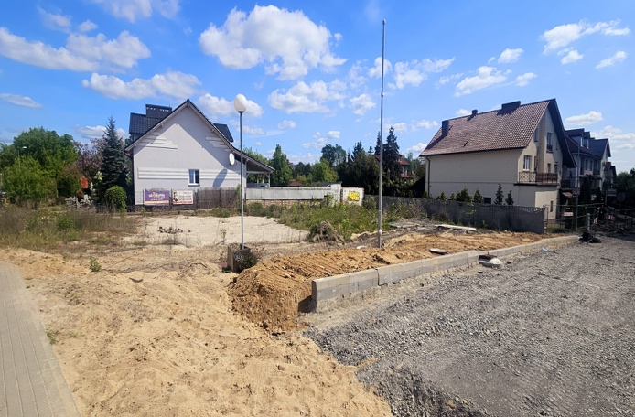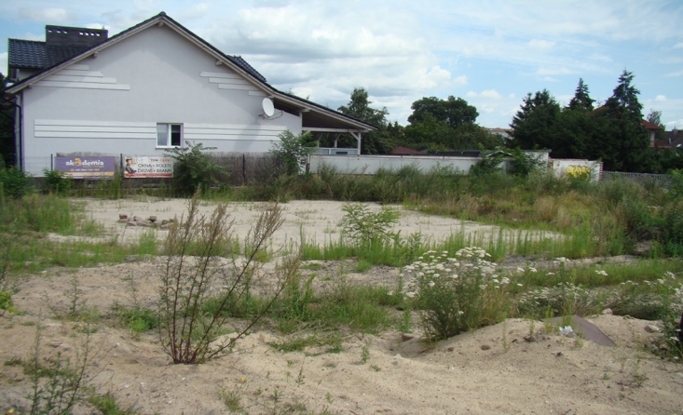
Fot. numer 7 i numer 8: Nieruchomość po rozbiórce budynku mieszkalnego
Do nabycia nieruchomości PAP doszło w wyniku dwóch czynności. Dwie z działek geodezyjnych tworzących nieruchomość zostały nabyte na podstawie ZRID. Trzecią działkę nabyto na podstawie odrębnej umowy w formie aktu notarialnego zawartej pomiędzy PAP a Skarbem Państwa reprezentowanym przez Starostę gorzowskiego. Otrzymane przez PAP odszkodowanie oraz cena zostały przeznaczone na wybudowanie nowego domu mieszalnego w nowej lokalizacji. Na czas budowy nowego domu zapewniono PAP możliwość nieodpłatnego korzystania z dotychczasowej nieruchomości. Ostatecznie nieruchomość została przez PAP wydana w dniu 3 kwietnia 2023 r.

Odszkodowanie z tytułu utraconych dochodów
PAP będący właścicielem nieruchomości inwestycyjnej prowadził, na jej terenie jednoosobową działalność gospodarczą, której przedmiotem była działalność hotelarska, tj. wynajem pokoi. PAP wynajmowała cztery pokoje, w których maksymalnie zakwaterowanych mogło być osiem osób. PAP w toku realizacji Inwestycji poinformował Konsultanta o niedogodnościach związanych z realizacją Inwestycji, tj. wzmożonym hałasie, pyle i innych nieczystościach osadzających się na nieruchomości przeznaczonej pod wynajem. Ponadto dochodziło do stałego (kilkudniowego) lub tymczasowego (kilkugodzinnego, z uwagi na transport materiałów, ruch koparek i innych maszyn budowlanych) ograniczenia w dostępie do terenu nieruchomości. Dostęp do nieruchomości był więc znacząco utrudniony. PAP wskazał, że powyższe ma negatywny wpływ na prowadzoną działalność gospodarczą, w tym na obniżenie uzyskiwanych przychodów. PAP otrzymywała także skargi i negatywne opinie od najemców, które związane były z zakłóceniem ich pobytu w najmowanych pokojach. Następnie ustalono, że rozpoczęcie Inwestycji ostatecznie skutkowało faktycznym zawieszeniem prowadzonej działalności gospodarczej.
W toku weryfikacji wniosku, Konsultant uzyskał szereg informacji dotyczących rodzaju prowadzonej działalności, przychodów uzyskiwanych przez PAP oraz ponoszonych kosztów przed i po rozpoczęciu realizacji Inwestycji, co pozwoliło na ocenę zasadności podnoszonych roszczeń. Niedogodności związane z osadzającymi się nieczystościami na nieruchomości przeznaczonej pod wynajem oraz trudności wynikające z braku możliwości wyjazdu i wjazdu na teren nieruchomości, które opisywane były przez PAP zostały potwierdzone dokumentacją zdjęciową. Natomiast na podstawie wpisów w dzienniku z budowy ustalono początkową datę utrudnień w dojeździe do nieruchomości oraz czas trwania opisywanych niedogodności.
Konsultant otrzymał również dokumenty finansowe przedstawiające sytuację finansową PAP przed rozpoczęciem Inwestycji i w trakcie jej trwania za lata 2022 – 2024. W wyniku analizy stwierdzono spadek przychodów, który był ściśle związany z rozpoczęciem realizacji Inwestycji w pobliżu nieruchomości wykorzystywanej do prowadzenia działalności gospodarczej. Udostępnione dokumenty finansowe umożliwiły oszacowanie utraconego dochodu. Dokonane szacunki utraconego dochodu zostały zaakceptowane przez PAP. W rezultacie w dniu 6 listopada 2025 roku podpisane zostało porozumienie w przedmiocie dobrowolnej wypłaty przez Inwestora na rzecz PAP odszkodowania, które rekompensuje utracone dochody. Termin wypłaty odszkodowania został ustalony na 60 dni od dnia podpisania porozumienia. Odszkodowanie zostało wypłacone w dniu 22 grudnia 2025 roku.
Zgodnie z zasadami polityki operacyjnej Banku Światowego OP 4.12. Przesiedlenia utrata lub obniżenie przychodów z działalności gospodarczej wynikające z realizacji Inwestycji wymaga kompensacji. Jak wskazywano w rozdziale PPNiP dla Zadania 1B.5/2 poświęconym niespójnościom pomiędzy OP 4.12. a prawem polskim oraz przyjętym w tym zakresie instrumentom korygującym w przypadku przedsiębiorców (w sytuacji utraty lub obniżenia przychodów) możliwe jest zastosowanie ogólnych mechanizmów z Kodeksu Cywilnego (pokrycie doznanej szkody i utraconego zysku). Tym samym Inwestor, realizując Inwestycję również w oparciu o zasady i wytyczne wynikające z Polityki OP 4.12., zobowiązany był do pokrycia szkody. W konsekwencji ustalenia wpływu Inwestycji na prowadzoną przez PAP działalność gospodarczą uznano obowiązek rekompensaty utraconego dochodu. Wpływ ten polegał na stałym (nawet kilkudniowym) lub tymczasowym (kilkugodzinnym, z uwagi na transport materiałów, ruch koparek i innych maszyn budowlanych) ograniczeniu w dostępie do nieruchomości, na której PAP prowadził działalność gospodarczą, wzmożonym hałasie ze względu na prace prowadzone na nieruchomości i w jej pobliżu, gromadzeniu się pyłu, kurzu i innych zanieczyszczeń na nieruchomości. Doprowadziło to do oczywistego zmniejszenia atrakcyjności wynajmowanych pokoi, licznych uwag i skarg ze strony klientów, pogorszeniem reputacji obiektu i spadkiem zainteresowania ofertą. W konsekwencji PAP odnotował spadek dochodów, co ostatecznie uzasadniało przyznanie zaakceptowanej kwoty rekompensaty.
Wysokość odszkodowania ustalono na podstawie analizy historycznych dochodów PAP. Dochody osiągnięte przed rozpoczęciem Inwestycji porównano z dochodami osiągniętymi po rozpoczęciu prac budowlanych. Wysokość odszkodowania uwzględniała okres do zakończenia Inwestycji. Ponieważ utracone dochody z działalności gospodarczej zależały od wielu czynników zewnętrznych (np. sezonowość, pogoda), trudno było określić ich konkretną wysokość. Dlatego do wyceny wykorzystano dane uśrednione. W rezultacie oszacowano kwotę ryczałtową, która w opinii Inwestora rekompensowała całość utraconych dochodów za okres trwania Inwestycji. PAP zaakceptował metodologię wyceny i jej wynik.
Należy zaznaczyć, że działalność gospodarcza nie była głównym źródłem dochodu PAP. Stanowiła ona dodatkowe źródło dochodu dla PAP, który utrzymywał się z emerytury.
Obecnie oczekuje się powrotu dochodów do poziomu sprzed rozpoczęcia Inwestycji. Dzięki zrealizowanym robotom budowalnym poprawiono dojazd do nieruchomości i jej bezpośrednie zagospodarowanie. Powinno to mieć pozytywny wpływ na dochody z najmu, które w przyszłości mogą być wyższe niż przed rozpoczęciem Inwestycji. PAP został poinformowany, że w przypadku wystąpienia nowych i dodatkowych negatywnych okoliczności związanych z Inwestycją, ma prawo ponownie wystąpić o dodatkowe odszkodowanie. Na dzień sporządzenia niniejszego dokumentu PAP nie wniósł żadnych zastrzeżeń i potwierdził, że wypłacona kwota odpowiednio rekompensuje utracone dochody.
Fot. numer 9, numer 10 i numer 11: stan nieruchomość w trakcie prowadzonych prac inwestycyjnych

Wynagrodzenie z tytułu nakładów na nieruchomość Inwestycyjną
Zasadnicza część Inwestycji realizowana była w terenie pasa drogowego. Weryfikacja przebiegu granic pomiędzy pasem drogowym a nieruchomościami sąsiednimi ujawniła, że faktyczny przebieg granicy potwierdzony istniejącymi ogrodzeniami jest niezgodny ze stanem prawnym (sytuacja dotyczyła trzech nieruchomości). Oznaczało to, że właściciele prywatni korzystają w ramach istniejących ogrodzeń z części pasa drogowego bez tytułu prawnego. Na etapie konsultacji PPNiP uzgodniono z właścicielami nieruchomości graniczących z pasem drogowym, że w ramach Zadania nie dojdzie do regulacji stanu prawnego i tym samym faktyczny przebieg ogrodzeń nie ulegnie zmianie. Właściciele zobowiązali się natomiast do zapewnienia dostępu do nieruchomości w celu realizacji prac w pasie drogowym w granicach istniejących ogrodzeń. Obowiązkiem Wykonawcy było przywrócenie stanu nieruchomości do stanu poprzedniego. Udostepnienie nieruchomości odbywało się bez wynagrodzenia, ponieważ właścicielem terenu inwestycyjnego nie byli prywatni właściciele nieruchomości sąsiednich. Podczas realizacji Inwestycji odstąpiono od regulacji granic nieruchomości. Prace na terenach zajmowanych przez osoby prywatne nie spowodowały żadnych szkód, a teren został przywrócony do stanu poprzedniego. Było to możliwe dzięki ograniczeniu się do wymiany instalacji elektrycznych.
Odmienne warunki uzgodnione zostały z właścicielem jednej z nieruchomości położonej w najbliższej odległości do budowanego obiektu mostowego. Z powodu podniesienia rzędnej terenu inwestycyjnego przy zachowaniu rzędnej zabudowy właściciela prywatnego, zagospodarowania terenu ulegało istotnej zmianie. Podniesienie rzędnej terenu inwestycji oznaczało pozbawienie prywatności właściciela nieruchomości prywatnej oraz pogarszało warunki komunikacji nieruchomości z pasem drogowym z uwagi na powstanie stromego zjazdu. Dodatkowo pozostawienie ogrodzenia w dotychczasowym miejscu mogło powodować zwiększenie ryzyka okresowych zalań nieruchomości prywatnej wodą deszczową pochodzącą z obiektu mostowego.
Z inicjatywy właściciela nieruchomości uzgodniono odmienne zasady zagospodarowania terenu. Przedstawiono właścicielowi trzy warianty dalszej realizacji robót, z których dokonał on wyboru jednego. Uzgodniono, że Wykonawca dokona demontażu ogrodzenia oraz wprowadzi dodatkowe zabezpieczenia przed wodą deszczową. Inwestor zobowiązał się natomiast do zapłaty odszkodowania w wysokości odpowiadającej wartości odtworzeniowej ogrodzenia powiększonej o powstały podatek dochodowy. Ogrodzenie planowane jest do budowy w przyszłości samodzielnie przez właściciela prywatnej nieruchomości po dokonaniu uzgodnień dotyczących nowego przebiegu z właściwym zarządcą drogi.
Sporządzono operat określający wartość likwidowanego ogrodzenia. Inwestor zapewnił właścicielowi nieruchomości prywatnej weryfikację proponowanej kwoty odszkodowania. Po uzgodnieniu ostatecznej wartości, zawarto porozumienie, na podstawie którego Inwestor dokonał dobrowolnej zapłaty. Tytułem do wypłaty odszkodowania jest kwalifikacja kosztów ogrodzenia jako nakładów na nieruchomość użytkowaną bez tytułu prawnego zgodnie z zasadami określonymi w O.P. 4.12. Ustalając wysokość odszkodowania Inwestor kierował się zasadą, aby odszkodowanie pozwalało na odtworzenia utraconego mienia. Utracone dobra i mienie zakwalifikowane zostało jako nakłady na nieruchomość, których wartość ustalona została przy wykorzystaniu metody odtworzeniowej. Decyzja taka umożliwi PAP odtworzenie mienia, które pozostawił na nieruchomościach inwestycyjnych z uwagi na brak możliwości jego przeniesienia. W rezultacie, PAP nie doznał uszczerbku finansowego, ponieważ każdy rodzaj utraconego mienia podlegał finansowej rekompensacie.

    - Regulacja stanu prawnego nieruchomości poprzez ustanowienie służebności
Monitoring realizacji Inwestycji ujawnił problem powstały z przebiegiem przebudowywanego przyłącza energetycznego polegającego na demontażu istniejącej linii sieci elektrycznej oraz montażu nowej instalacji. W jednym z odcinków planowanej przebudowy sieci, prawa do nieruchomości przysługiwały użytkownikowi wieczystemu będącemu spółka prawa handlowego, a nieruchomość nie została objęta ZRID. W tym celu dokonano uzgodnień z użytkownikiem wieczystym nieruchomości w zakresie zasad wejścia na nieruchomość oraz realizacji prac. Uzgodniono również zasady obciążenia nieruchomości poprzez ustanowienie służebności przesyłu. Służebność została ustanowiona na rzecz przedsiębiorcy przesyłowego świadczącego usługi w zakresie dystrybucji energii elektrycznej.
W dniu 3 kwietnia 2023 r. zawarte zostało porozumienie pomiędzy Inwestorem a użytkownikiem wieczystym. Postanowiono, że użytkownik wieczysty udostępni nieruchomość, a wszelkie prace związane z przebudową przyłącza zostaną zrealizowane na koszt Inwestora. Po zakończeniu prac, użytkownik ustanowił na nieruchomości służebność przesyłu w celu uregulowania stanu prawnego nieruchomości. Koszty związane z ustanowieniem służebności przesyłu zostały pokryte przez Inwestora.
    - Realizacja robót dodatkowych spełniających oczekiwania PAP
W punkcie 5.4.1. Dobrowolny wykup nieruchomości mieszkalnej opisano proces nabycia nieruchomości. Po zakończeniu przesiedlenia PAP do nowej lokalizacji przeprowadzono rozbiórkę budynku mieszkalnego wraz z położonymi na nieruchomości zabudowaniami gospodarczymi. Po zakończeniu rozbiórek okazało się, że ściany budynków gospodarczych stanowiły równocześnie ogrodzenie z inną nieruchomością prywatną, Budowa nowego ogrodzenia nie była natomiast przewidziana do realizacji w ramach Zadania. Istniejący stan był jednak niekorzystny dla właściciela nieruchomości sąsiedniej, który w wyniku rozbiórek budynków gospodarczych pozbawiony został ogrodzeń własnej nieruchomości. Oznaczało to obniżenie komfortu korzystania z własnej nieruchomości oraz zwiększało hałas generowany z ruchu drogowego.
Rozwiązując ujawniony problem podjęto decyzję o zleceniu robót dodatkowych Wykonawcy polegających na budowie nowego ogrodzenia w miejscu zlikwidowanych budynków gospodarczych. Proces wyboru materiałów oraz wysokość ogrodzenia została uzgodniona z właścicielem nieruchomości prywatnej. Uwzględniono przedstawione przez niego oczekiwania określające parametry techniczne ogrodzenia oraz elementy wizualne. Przed przystąpieniem do prac, przedstawiono właścicielowi wizualizacje, które zostały przez niego bez zastrzeżeń zaakceptowane.
Na dzień sporządzenia Raportu końcowego budowa ogrodzenia została wykonana, a rezultat prac został pozytywnie przyjęty przez właściciela nieruchomości prywatnej.

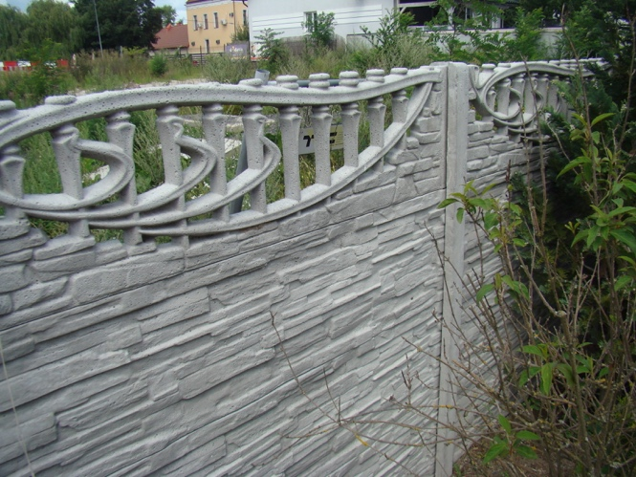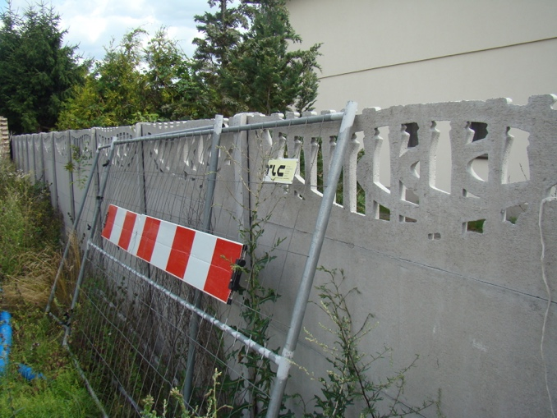
Fot. numer 12 i numer 13: Fragment ogrodzenia wybudowanego w ramach Inwestycji

PODUSMOWANIE
Główny cel Projektu, w zakresie Kontraktu na roboty 1B.5/2, tj. ochrona mieszkańców na obszarach zalewowych w określonych częściach dorzeczy Wisły i Odry przed poważnymi powodziami i umożliwienie prowadzenia skutecznej i bezpiecznej akcji lodołamania zostanie osiągnięty z momentem zakończenia przebudowy mostu w celu zapewnienia minimalnego prześwitu umożlwiająca w konsekwencji swobodą żeglugę lodołamaczy w przypadku podwyższonych stanów wody, został osiągnięty. Wyeliminuje to konieczność ponoszenia nakładów finansowych na usuwanie szkód powodziowych.
Oprócz aspektu ekonomicznego równie ważny jest niemierzalny aspekt społeczny realizacji przedmiotowej inwestycji polegający na zapewnieniu poczucia bezpieczeństwa lokalnej społeczności mieszkającej na terenie gmin, na których realizowana była Inwestycja. Jak wskazywały ankiety przeprowadzone przed rozpoczęciem realizacji Inwestycji – lokalna społeczność świadoma była zagrożeń związanych z powodzią i koniecznością podjęcia konkretnych działań w celu zapewnienia bezpieczeństwa przeciwpowodziowego.
Kontrakt na roboty 1B.5/2 obejmował jedno dobrowolne przesiedlenie. Wszystkie warunki związane ze zmianą miejsca zamieszkania były uzgadniane z PAP. Inwestor w wyniku ustalonego mechanizmu nabył nieruchomość dotychczas użytkowaną przez PAP oraz zapłacił uzgodnione kwoty. Zapewniono PAP możliwość dalszego zamieszkiwania na nieruchomości do czasu zakończenia budowy przez PAP budowy nowego domu finansowanego ze środków wypłaconych PAP. Oddziaływanie Kontraktu nie wpłynęło negatywnie na pozostałych mieszkańców, przedsiębiorców czy prowadzenie działalności gospodarczej, innych niż opisane w Raporcie końcowym. Nie wystąpiły również oddziaływania w zakresie utraty miejsc pracy, dostępności do infrastruktury, utraty możliwości korzystania z walorów przyrodniczych/dostępu do parków, rezerwatów, dostępu do instytucji edukacyjnych, placówek kultury. Wysokość i sposób ustalenia wysokości odszkodowań zostały zaakceptowane przez wszystkich PAP. W ramach inwestycji tymczasowo zajęto 1 nieruchomości w celu platformy roboczej. Czasowo zajęta nieruchomość stanowiła własność podmiotu publicznego - Miasta Kostrzyn nad Odrą.
W całym okresie realizacji Kontraktu zainteresowane podmioty miały możliwość składania skarg i wniosków dotyczących wdrażania PPNiP. W trakcie realizacji Inwestycji nie wpłynęła w tym zakresie żadna skarga.
Po sporządzeniu Projektu PPNiP przeprowadzone zostały konsultacje społeczne – proces ten przeprowadzony został zgodnie ze standardami Banku Światowego, jak również polskiego ustawodawstwa.
W trakcie realizacji robót przestrzegane były zasady wynikające z polskiego prawodawstwa, polityki Banku Światowego OP 4.12 i PPNiP. Dotyczyło to, tak nabywania nieruchomości niezbędnych do realizacji Kontraktu, jak i sposobu prowadzenia robót. Zasadą przewodnią działań było uzyskanie efektu poprawy lub co najmniej przywrócenia warunków życia PAP
i zapewnienie długotrwałego zrównoważonego korzystania z zasobów środowiska na tym obszarze.
Po realizacji Kontraktu na roboty 1B.5/2 został przywrócony lub polepszony standard życia lokalnej społeczności. Pomimo faktu, że na dzień sporządzenia Raportu końcowego roboty budowlane pozostają nadal w toku, na chwilę obecną nie diagnozuje się jednak żadnych zagrożeń lub wystąpienia dalszych negatywnych skutków.
Zrealizowany został również kluczowy cel Planu Pozyskania Nieruchomości i Przesiedleń, nieruchomości niezbędne do realizacji Kontraktu nabyte zostały zgodnie z polskim prawodawstwem i polityką Banku Światowego OP 4.12, w tym Ramowym dokumentem dotyczącym Nabywania Nieruchomości i Przesiedleń w sposób, który zminimalizował negatywne oddziaływania na osoby dotknięte realizacją projektu, który nie spowodował fizycznego czy też ekonomicznego przesiedlenia gospodarstw domowych. W trakcie realizacji Robót nie wystąpiły znaczące oddziaływania na PAP. Dzięki wdrożeniu działań wskazanych z PPNiP możliwe było poprawienie warunków życia PAP, którzy otrzymali rekompensaty pieniężne i zapewnione zostało długotrwałe zrównoważone korzystanie z zasobów środowiska na tym obszarze. PAP, co wynika z przeprowadzonych telefonicznych ankiet, są zadowoleni z przeprowadzonej Inwestycji. Już przed rozpoczęciem przedsięwzięcia osoby ankietowane wskazywały, że jest ono potrzebne. Po jego przeprowadzeniu podkreślali natomiast, że teren obecnie jest bardzo dobrze zagospodarowany. Zwiększony został stopień zabezpieczenia przeciwpowodziowego Kostrzyna nad Odrą co w konsekwencji zwiększyło poczucie bezpieczeństwa zarówno PAP jak i okolicznych mieszkańców. Każdy z ankietowanych PAP oceniając wpływ realizacji inwestycji na PAP, osoby najbliższe, a także społeczność, w której zamieszkują, w skali od 1 do 10, gdzie 1 to „zdecydowanie źle” a 10 to „zdecydowanie pozytywnie” ocenili w obu przypadkach na 10.
Realizując Zadanie osiągnięto wszystkie cele polityki Banku Światowego OP 4.12. W tym zakresie, w szczególności:
- wielokrotne wizje miejsca inwestycji, prowadzone przed rozpoczęciem robót budowlanych;
- wdrożono i realizowano bieżący proces informacyjny PAP o harmonogramie i bieżącym etapie inwestycji;
- w niezbędnym zakresie uzgadniano z właścicielami nieruchomości harmonogram wydania i dostępu do wywłaszczonych nieruchomości;
- odszkodowania ustalone zostały w oparciu o wyceny sporządzone przez niezależnych i uprawnionych rzeczoznawców majątkowych;
- wyceny uwzględniały metodę odtworzeniową w celu umożliwienia podmiotom uprawnionym restytucję mienia;
- zapewniono PAP możliwość wnoszenia uwag do wycen, z których wszystkie otrzymały akceptację podmiotów uprawnionych do otrzymania odszkodowania;
- zrealizowano przesiedlenie umożliwiając PAP budowę nowego domu mieszkalnego przy równoczesnym zapewnieniu możliwości korzystania z dotychczasowego miejsca zamieszkania;
- wypłacono odszkodowanie z tytułu utraconych dochodów osiąganych z działalności gospodarczej;
- wypłacono odszkodowanie z tytułu nakładów na nieruchomość inwestycyjną na rzecz bezumownego użytkownika tej nieruchomości;
- zrealizowano roboty dodatkowe zwiększające PAP komfort korzystania z własnych nieruchomości;
- uregulowano stan prawny nieruchomości poprzez ustanowienie na koszt Inwestora służebności przesyłu na rzecz publicznego dostawcy energii elektrycznej.
W toku wdrażania PPNiP nie dostrzeżono kolizji pomiędzy polityką Banku Światowego O.P.4.12. a polskim ustawodawstwem. W celu pełnej realizacji celów O.P. 4.12. zastosowane zostały obowiązujące w ramach polskiego porządku prawnego instrumenty prawne, które ostatecznie umożliwiły osiągnięcie zakładanych celów.
Ocena PAP potwierdza, że cele Planu Pozyskania Nieruchomości i Przesiedleń zostały osiągnięte. Pozyskano bowiem prawa do nieruchomości, a osoby, na które Inwestycja oddziaływała otrzymały słuszne odszkodowanie w wysokości pozwalającej na rekompensatę oddziaływania. Ostatecznie osoby te pozytywnie oceniają działania Inwestora podejmowane w toku realizacji przedsięwzięcia, a także samą inwestycję.

W załączeniu:
Załącznik numer 1. Zestawienie nieruchomości, na których realizowana była Inwestycja.
Załącznik numer 2. Zestawienie spotkań
Załącznik numer 3. Raport z upublicznienia PPNiP

Realizacja robót budowlanych pozostaje w toku. Data aktualna na dzień sporządzenia Raportu końcowego. W przygotowaniu jest aneks wydłużający realizację do dnia 10 grudnia 2025 roku.
Odszkodowanie wypłacone dla PAP numer 2 obejmowało dwie części. Pierwsza ustalona w decyzji odszkodowawczej, druga w umowie nabycia nieruchomości.
Wówczas Sweco Consulting sp. z o.o.
Koszty sporządzenia aktów notarialnych i operatów szacunkowych

